Lunes
19
de septiembre
1° de Secundaria
Artes

Mi encuentro con las artes

Aprendizaje esperado: explorar algunas posibilidades expresivas del movimiento corporal, al poner atención en calidades y trayectorias, y al utilizar estímulos sonoros diversos.

Énfasis: exploración de elementos de las artes y posibilidades expresivas.

¿Qué vamos a aprender?

Identificarás posibilidades expresivas en distintos lenguajes artísticos al explorar los elementos básicos de las artes.

Explora algunos elementos básicos de las artes en diferentes lenguajes artísticos para descubrir nuestras posibilidades expresivas.

¿Qué hacemos?

¿Te gusta la música, dibujar, ver películas, jugar videojuegos?

Seguramente tú y tu familia han estado en contacto con las artes en muchas formas.

¿Conoces estas múltiples maneras de entrar en contacto con las artes?

Observa los siguientes videos dedicados a las artes:

- Canal: Acervo Televisión Educativa.
Título: Técnicas en las Artes Visuales
https://www.youtube.com/watch?v=6xiL-jYThyc

- Canal: Acervo Televisión Educativa.
Título: Conozcamos un teatro
https://www.youtube.com/watch?v=QcIcC0bIRb4

- Canal: Acervo Televisión Educativa.
Título: Géneros musicales
https://www.youtube.com/watch?v=xIyy7DjdxHk

Existe una gran propuesta cultural y artística en todo el mundo, y tú tienes derecho a conocerla, comprenderla y disfrutarla. ¿Conoces alguna de las obras presentadas en los videos?

Existen varias propuestas donde puedes encontrar el arte en diferentes formas como en la fotografía, la pintura, la arquitectura, la danza, la escultura. Y claro en la música y otras expresiones artísticas contemporáneas como el performance o el videoarte ¿Tú cuáles conoces?

En la vida diaria cuando queremos expresar lo que sentimos, lo que nos gusta o nos desagrada buscamos la manera de hacerlo.

Y lo primero que involucramos es nuestro cuerpo. El uso de los sentidos, el movimiento, sonidos, y claro creatividad no pueden faltar.

Algunos elementos básicos de las artes son: el cuerpo, la forma y el sonido.

Escríbelos en una hoja o en tu cuaderno y represéntalos de una manera creativa, por ejemplo, al hablar de la forma; busca cuántas maneras distintas tiene tu cuerpo para representar un árbol.

Ahora observa el siguiente video.

- Reconozco mi cuerpo.
Artes. Teatro, Primer grado, Bloque 1
https://www.youtube.com/watch?v=3IeyfWDheBs

¿Observaste que tú cuerpo puede adoptar distintas posturas, gestos y formas para representar algo distinto en cada ocasión?

Es increíble lo que podemos expresar con nuestro cuerpo, el movimiento y la forma. Sí, además jugamos con el tiempo y el espacio, podemos combinar nuestros movimientos para hacerlos más fuertes o más suaves, más lentos o más rápidos.

Los movimientos tienen una duración y estos a veces pueden ir acompañados o seguir el tiempo de una canción. Tus movimientos también los puedes desarrollar, según el espacio en el que deseas moverte.

Has descubierto otros elementos, el movimiento como desplazamiento de un lugar a otro: el tiempo como la duración o el momento en que sucede algo y el espacio como el lugar que ocupamos o donde sucede algo.

Presta atención a las distintas imágenes, reflexiona si alguna de ellas la has visto en la realidad.

Salvador Dalí (1904-1989) pintor, escultor, grabador, escenógrafo y escritor español del siglo XX.

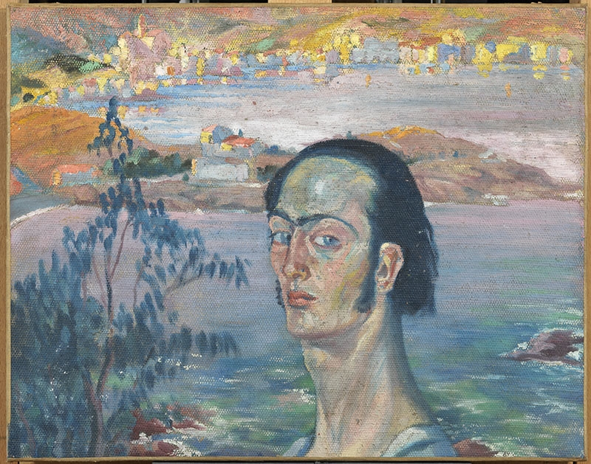

"Autorretrato con cuello rafaelesco” es el título de esta pintura con técnica al óleo de Salvador Dalí.

Un pintor español atrevido e ingenioso. En su autorretrato mirándose a él mismo con un cuello tan alto que parece emerger del agua.

Una de las grandes inspiraciones de Salvador Dalí, fue Gala, su esposa y su musa. Los colores que usa en algunas pinturas nos transmiten calma y a la vez dan luz.

Sin embargo, otros colores nos dan la sensación de peligro, desolación o pesadumbre. El color, es el elemento que nos faltaba.

Seguro ya conocías estos conceptos porque en nuestra vida cotidiana están presentes. Recuérdalos porque te ayudarán a entender y practicar las artes en tus siguientes clases.

Has recorrido algunas expresiones artísticas como la pintura, la música y la danza. Ahora ya conoces otras posibilidades para expresarte. Como Dalí, que usa la pintura para demostrar admiración por su esposa.

El reto de hoy:

Ser tu propia inspiración. Tu cuerpo es lo más importante que tienes para hacer y existir.

Haz un autorretrato usando los elementos básicos de las artes. Como puedes ver, el autorretrato es un dibujo de tu persona, como si te vieras en un espejo.

Busca materiales que tengas en casa como, colores de madera, pinturas, papel, hojas de tu cuaderno, crayolas o cualquier cosa que te permita dibujar y haz tu dibujo donde tú seas el protagonista. No es necesario ser un experto. Atrévete a explorar con tu creatividad.

¡Buen trabajo!

Gracias por tu esfuerzo.

